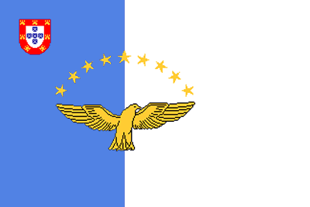 vtksjsl

- ns’k Js.kh eqnzk o”kZ fooj.k -

AZORES 100 ESCUDO 1986 anniversary of autonomy

